Tugas Besar Grafika Komputer
Objek 3D Piramida

Diajukan untuk Memenuhi Tugas Besar
Mata Kuliah Grafika Komputer

Oleh:
10108492 Beny Pribadi
10108508 Tegar Anugrah P
10108490 Wanda Julian Dika P
10108476 Yana

Kelas IF-10

Dosen
Hendri Karisma, S.Kom



PROGRAM STUDI S1
JURUSAN TEKNIK INFORMATIKA
FAKULTAS TEKNIK DAN ILMU KOMPUTER
UNIVERSITAS KOMPUTER INDONESIA
2012
BAB I
PENDAHULUAN

  - Latar Belakang Masalah
Dalam sejarah konstruksi bangunan piramida digunakan sudah sejak lama. Bangsa Mesir kuno maupun bangsa Maya dikenal menggunakan bangunan piramida sebagai makam raja-raja masa dahulu serta sarana ibadah (pemujaan) selain ada dugaan sebagai tempat penimbunan (gudang) pangan sejak zaman ketika persiapan menghadapi musim paceklik ataupun tempat penyimpanan harta.
Piramida yang terletak di Mesir yang dikenal sebagai "negeri piramida" sekalipun ditemukan situs piramida dalam jumlah besar di Semenanjung Yucatan yang merupakan pusat peradaban Maya.
Di Mesir umumnya piramida digunakan sebagai makam raja-raja Mesir Kuno yang dikenal dengan nama firaun. Namun demikian, berabad abad lalu piramida sering digunakan sebagai sasaran penjarahan dan perampok makam karena para raja-raja membawa harta kekayaannya dan segala macam artefak guna di alam baka, sekalipun diberi perlindungan dengan semacam kutukan-kutukan untuk mencegahnya. Sehingga pada masa raja-raja mesir kuno berikutnya, makam raja-raja dan para bangsawan ditempatkan pada lembah yang tersembunyi seperti halnya makam Raja Tutankhamun yang ditemukan secara utuh dan lengkap.
Berdasarkan hal yang di atas, maka tim penulis tertarik untuk membuat objek 3D dengan judul : “OBJEK 3D PIRAMIDA”.

  - Identifikasi Masalah
Berdasarkan uraian latar belakang masalah di atas, maka dapat dirumuskan beberapa masalahnya adalah sebagai berikut :
- Bagaimana membangun suatu objek 3D yang berbentuk piramida.
- Bagaimana membangun suatu objek 3D yang berbentuk seperti lingkungan piramida di mesir.
  - Maksud dan Tujuan
1.3.1 Maksud
Membangun suatu objek 3D Piramida.
1.3.2 Tujuan
Adapun tujuan dari pembuatan objek piramida ini adalah sebagai berikut :
- Menerapkan ilmu yang didapatkan pada mata kuliah Grafika Komputer.

  - Batasan Masalah
Hal-hal yang menjadi masalah dalam pembuatan aplikasi ini, penulis membatasi beberapa masalah sebagai berikut:
- Aplikasi berbetuk 3D yang dapat digerakan dengan keyboard.
- Diasumsikan memiliki objek yang berada di sekitar piramida mesir.
- Aplikasi yang akan dibangun berbasis Desktop.
- Aplikasi dibangun menggunakan OpenGL.
BAB II
FUNGSIONAL
- Objek
- Piramida
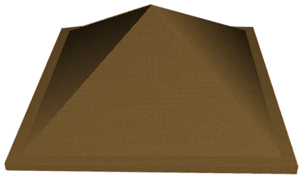 | Perintah | Jumlah
 | Lantai  glutSolidCube()  Atap  glutSolidCone() | 2

- Spink
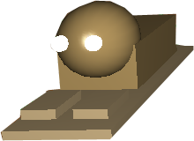 | Perintah | Jumlah
 | Lantai  glutSolidCube()  Kepala  glutSolidSphere()  Kaki  glutSolidCube()  Badan  glutSolidCube()  Mata  glutSolidSphere() | 2  2  4  2  4

- Tiang Lampu
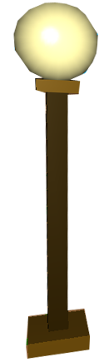 | Perintah | Jumlah
 | Batang Tiang  glutSolidCube()  Lampu  glutSolidSphere()  Lantai tiang  glutSolidCube() | 4  4  4

- Matahari
 | Perintah | Jumlah
 | glutSolidSphere() | 1

- Batu
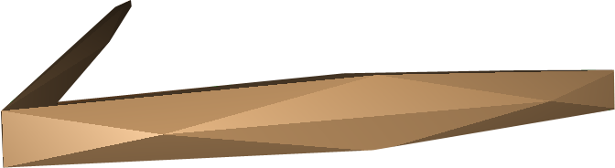 | Perintah | Jumlah
 | Batu  glutSolidIcosahedron() | 1

- Unta
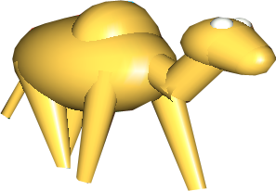 | Perintah | Jumlah
 | Badan Utama  glutSolidSphere()  Kaki  gluCylinder()  Ekor  gluCylinder()  Leher  gluCylinder()  Kepala  gluCylinder()  Punggung  glutSolidSphere()  Mata  glutSolidSphere() | 3  12  3  3  3  3  6

- Awan
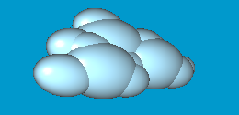 | Perintah | Jumlah
 | Awan  glutSolidSphere() | 8

- Pohon
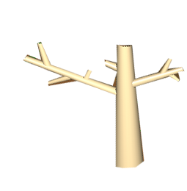 | Perintah | Jumlah
 | Batang  gluCylinder()  Ranting  gluCylinder()  Ranting Kecil  gluCylinder() | 2  4  18

- Burung
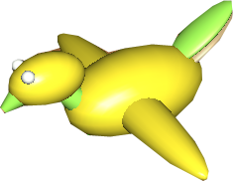 | Perintah | Jumlah
 | Badan Utama  glutSolidSphere()  Leher  gluCylinder()  Kepala  glutSolidSphere()  Rahang  gluCylinder()  Mata  glutSolidSphere()  Sayap  glutSolidSphere()  Ekor  glutSolidSphere() | 2  2  2  2  4  4  2

BAB III
KESIMPULAN DAN SARAN
- Kesimpulan
Berdasarkan sistem yang telah dikembangkan dan hasil pengujian yang telah dilakukan, dapat disimpulkan beberapa hal sebagai berikut :
- Waktu yang dibutuhkan untuk mencapai tujuan dari titik awal pada pembuatan objek pesawat pada openGL, tergantung banyaknya objek yang digambarkan. Dalam beberapa kali percobaan terlihat bahwa semakin banyak objek yang dibuat maka semakin sulit untuk menjalankannya.
3.2 Saran
Ada beberapa hal yang dapat dijadikan saran dalam proses pembuatan animasi Piramida, antara lain :
- Pengefisienan coding agar lebih mudah dalam mengembangkan objek
- Pemanfaatan Lighting harus diperhatikan untuk mendapat gambar objek yang lebih baik.

